Lecture 02
MLIR IR Basic Structure
Operation / Value / Type / Attribute를 NPU Compiler 관점에서 읽기
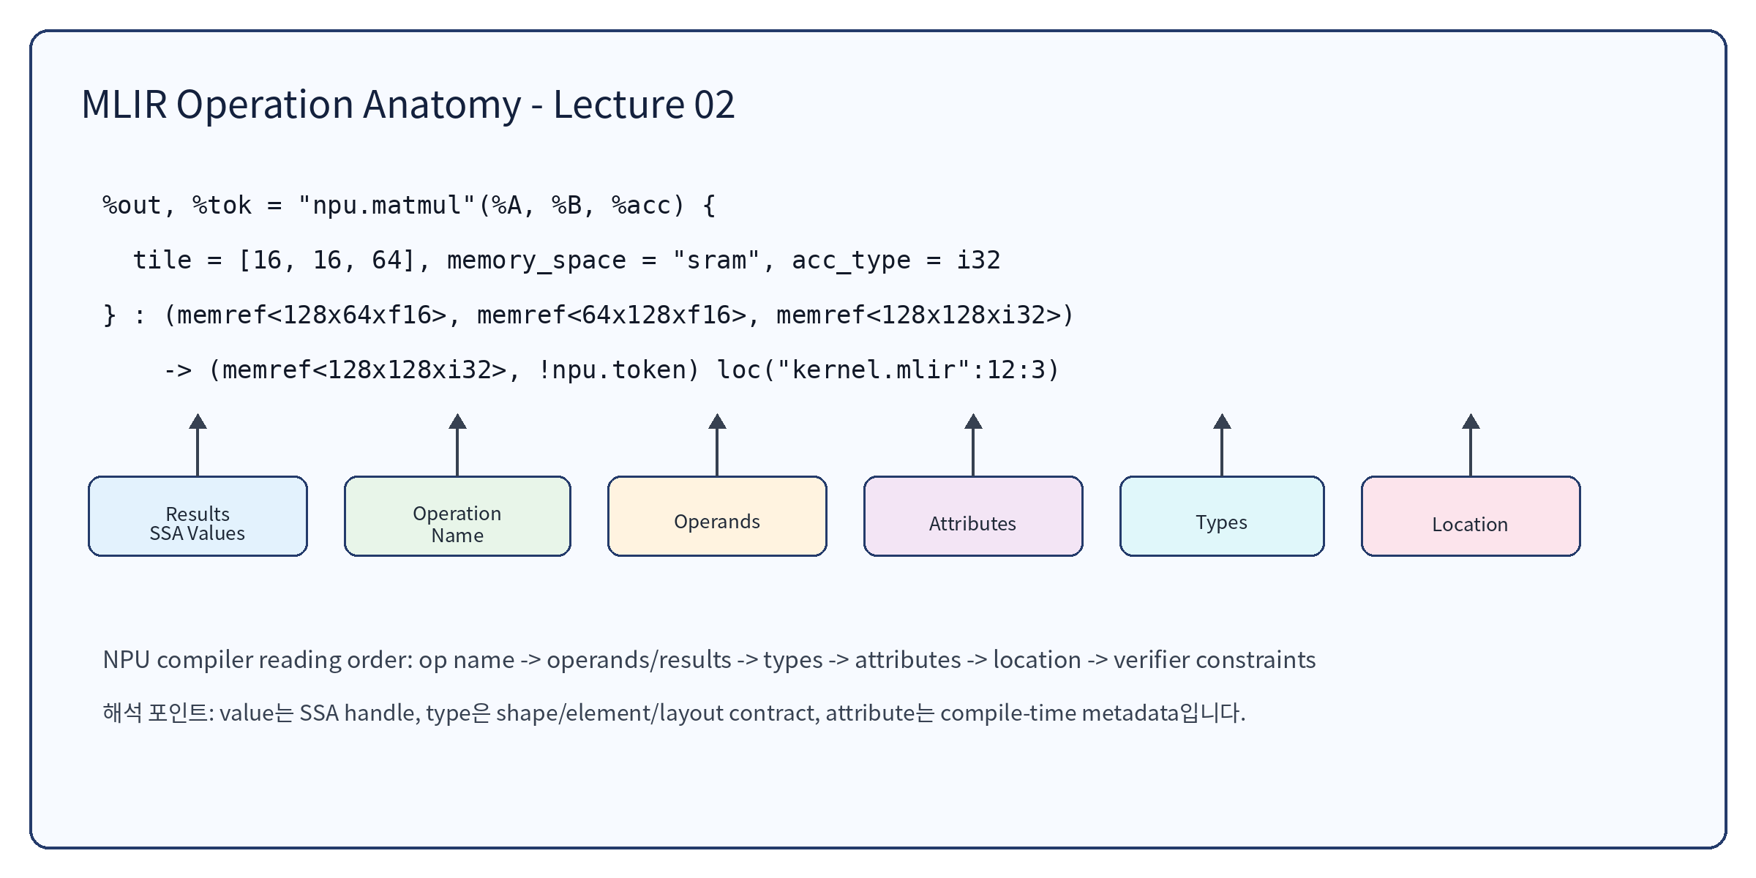
강의 위치 | 20강 중 2강 - MLIR IR 기본 구조
대상 | AI/NPU Compiler를 처음 시작하는 RTL/Compiler/Runtime 엔지니어
강의 목표 | MLIR 텍스트 IR에서 operation, SSA value, type, attribute, location을 분리해 읽고 compiler decision과 연결한다.
실습 산출물 | MatMul 예제 IR을 annotate하고 NPU lowering 관점의 type/attribute audit checklist를 작성한다.
권장 시간 | 90분 강의 + 30분 실습 + 30분 과제 리뷰

1. 2강의 핵심 질문
2강은 MLIR 문법 전체를 외우는 시간이 아니라, IR을 compiler data structure로 읽는 방법을 익히는 시간입니다. NPU compiler에서 pass를 작성하거나 custom dialect를 설계할 때 가장 자주 묻는 질문은 다음과 같습니다.
- 이 operation은 어떤 abstraction level의 의미를 표현하는가? 예: StableHLO graph op, Linalg structured op, MemRef buffer op, NPU command op.
- operand와 result의 SSA value는 어디에서 정의되고 어디에서 사용되는가?
- type은 shape, element type, memory space, vector lane, token dependency를 충분히 표현하는가?
- attribute는 compile-time metadata인지, runtime operand로 내려야 하는 값인지 구분되는가?
- location 정보가 유지되어 디버깅, profiling, 정확도/성능 문제 추적이 가능한가?
NPU 관점 핵심
MLIR의 value/type/attribute를 구분하지 못하면 lowering pass에서 shape inference, layout propagation, fusion legality, memory planning, command buffer emission이 서로 뒤섞입니다. 2강의 목표는 IR 한 줄을 보고 compiler가 어떤 정보를 읽는지 분해하는 것입니다.

2. MLIR IR의 최소 구성 단위
MLIR IR은 operation을 중심으로 구성됩니다. Operation은 결과 value, operand value, attribute dictionary, region, successor, type signature, location을 가질 수 있습니다. Value는 SSA 형태의 handle이며 반드시 type을 가집니다. Attribute는 컴파일 시점에 알려진 immutable metadata로 다루는 것이 기본 사고방식입니다.
구성요소 | 간단 정의 | 예시 | NPU compiler에서의 의미
Operation | IR의 실행/변환 단위 | linalg.matmul, arith.addf, npu.dma | fusion, lowering, scheduling의 기본 단위
Value | SSA operand/result 또는 block argument | %0, %lhs, %token | def-use 추적, dependency, lifetime 분석
Type | value의 shape/element/layout contract | tensor<4x16xf32>, memref<...> | shape legality, memory layout, vectorization 판단
Attribute | compile-time metadata | tile=[16,16,64], iterator_types | tiling, layout, quant scale, memory space 정책
Location | source/IR origin metadata | loc("model.py":10:3) | profiling/debug/accuracy issue 추적

3. Operation Anatomy: 한 줄을 어떻게 읽는가
아래 pseudo operation은 실제 npu dialect를 정의하지 않으면 파싱되지 않는 예시입니다. 하지만 MLIR operation을 읽는 순서는 동일합니다.
예제: pseudo NPU matmul operation
%out, %token = "npu.matmul"(%A, %B, %acc) {
tile = [16, 16, 64], memory_space = "sram", acc_type = i32
} : (memref<128x64xf16>, memref<64x128xf16>, memref<128x128xi32>)
-> (memref<128x128xi32>, !npu.token) loc("kernel.mlir":12:3)

- 결과 value: %out, %token. %out은 산술 결과 buffer 또는 tensor, %token은 DMA/compute dependency를 표현할 수 있습니다.
- operation name: "npu.matmul". dialect namespace는 npu이고 op 이름은 matmul입니다.
- operand: %A, %B, %acc. compiler는 각각 input activation, weight, accumulator로 해석할 수 있습니다.
- attribute: tile, memory_space, acc_type. pass가 compile-time에 결정한 schedule과 hardware mapping 정보입니다.
- type signature: operand type과 result type. shape, element type, memory space, token type이 legality 판단의 기준입니다.
- location: source mapping. profiling 결과를 모델 그래프나 source line으로 되돌리는 데 사용됩니다.

4. Custom Assembly와 Generic Assembly
MLIR op는 dialect가 제공하는 custom assembly form으로 짧게 출력될 수 있고, generic assembly form으로 더 명시적으로 출력될 수도 있습니다. 초보자는 generic form을 읽는 훈련을 하면 operation의 operands, attributes, type signature를 빠르게 분리할 수 있습니다.
Custom form vs generic form
// Custom assembly form: concise and dialect-specific.
%0 = arith.addf %a, %b : f32
// Generic assembly form: explicit operation name, operands, attributes, and function type.
%0 = "arith.addf"(%a, %b) : (f32, f32) -> f32

- Custom form: 사람이 읽기 쉽고 dialect별 문법이 반영됩니다.
- Generic form: op name, operand list, attribute dictionary, function type이 명시됩니다.
- NPU dialect를 처음 설계할 때는 generic form으로 검증하고, 이후 사용성이 필요한 op에 custom parser/printer를 붙이는 전략이 안전합니다.

5. SSA Value: def-use chain 읽기
MLIR value는 두 종류로 볼 수 있습니다. 첫째는 operation result이고, 둘째는 block argument입니다. 2강에서는 operation result 위주로 읽고, block argument는 3강에서 region/block과 함께 자세히 다룹니다.
예제: value 정의와 사용
%zero = arith.constant 0.0 : f32 // op result value
%init = tensor.empty() : tensor<4x16xf32> // op result value
%filled = linalg.fill ins(%zero : f32) // %zero is used here
outs(%init : tensor<4x16xf32>) -> tensor<4x16xf32>
%out = linalg.matmul ins(%lhs, %rhs : tensor<4x8xf32>, tensor<8x16xf32>)
outs(%filled : tensor<4x16xf32>) -> tensor<4x16xf32>

Value | 정의 위치 | 사용 위치 | Compiler 분석 의미
%zero | arith.constant result | linalg.fill input | constant folding, zero fill pattern 인식
%init | tensor.empty result | linalg.fill output | bufferization 시 allocation 후보
%filled | linalg.fill result | linalg.matmul output | matmul init buffer, fill+matmul fusion 가능성
%out | linalg.matmul result | func.return | function result, downstream consumer 분석

실무 팁
NPU lowering pass를 디버깅할 때는 먼저 특정 value가 어느 op에서 만들어지고 어느 op에서 소비되는지 추적합니다. fusion pass의 버그는 대부분 def-use 갱신, result replacement, type mismatch에서 발생합니다.

6. Type: shape, element, memory semantics의 계약
MLIR에서 type은 단순한 C++ 타입이 아니라 IR value의 의미 계약입니다. AI/NPU compiler에서는 tensor, memref, vector, index, integer/float, custom token type이 자주 등장합니다.
Type family | 예시 | 언제 등장하나 | NPU 관점
RankedTensorType | tensor<1x128x768xf16> | model graph / linalg-on-tensors | shape inference, fusion, layout propagation
MemRefType | memref<128x768xf16, #layout, 1> | bufferization 이후 | memory space, stride, DMA legality
VectorType | vector<16x16xf16> | SIMD/NPU tile mapping | register tile, tensorization, lane utilization
IndexType | index | loop induction, shape dimension | affine/scf loop와 dynamic dim 처리
Integer/Float | i8, i32, f16, bf16, f32 | scalar/vector/tensor element | quantization, accumulator width
Custom type | !npu.token, !npu.desc | custom NPU dialect | dependency token, tensor descriptor handle
Type mismatch는 compiler pipeline에서 가장 빠르게 드러나는 오류 중 하나입니다. 예를 들어 INT8 matmul의 accumulator가 i32인지, requantize 결과가 i8인지, SRAM/DRAM memory space가 memref type에 반영되는지 확인해야 합니다.

7. Attribute: compile-time decision metadata
Attribute는 compile-time에 고정된 정보를 IR에 붙이는 도구입니다. NPU compiler에서는 tile size, affine map, iterator type, quantization scale, zero point, layout tag, memory space, lowering option 같은 정보를 attribute로 표현할 수 있습니다. 단, runtime에 변하는 값은 operand로 표현하는 편이 안전합니다.
예제: linalg.generic의 attribute-heavy style
#map0 = affine_map<(d0, d1, d2) -> (d0, d2)>
#map1 = affine_map<(d0, d1, d2) -> (d2, d1)>
#map2 = affine_map<(d0, d1, d2) -> (d0, d1)>
"linalg.generic"(%A, %B, %C) {
indexing_maps = [#map0, #map1, #map2],
iterator_types = ["parallel", "parallel", "reduction"]
} : (tensor<4x8xf32>, tensor<8x16xf32>, tensor<4x16xf32>) -> tensor<4x16xf32>

- indexing_maps: loop dimension과 tensor access pattern을 연결합니다.
- iterator_types: parallel/reduction loop semantics를 표현합니다.
- tile/memory/layout attribute: pass가 선택한 schedule이나 hardware mapping을 기록하는 데 사용됩니다.
- quantization attribute: scale/zero point가 static이면 attribute, runtime calibration 값이면 operand 또는 descriptor가 될 수 있습니다.

8. Region / Block은 왜 미리 알아야 하는가
3강의 주제는 Region과 Block입니다. 하지만 2강에서도 IR의 재귀 구조를 기억해야 합니다. operation은 region을 가질 수 있고, region은 block list를 담고, block은 다시 operation list를 담습니다.
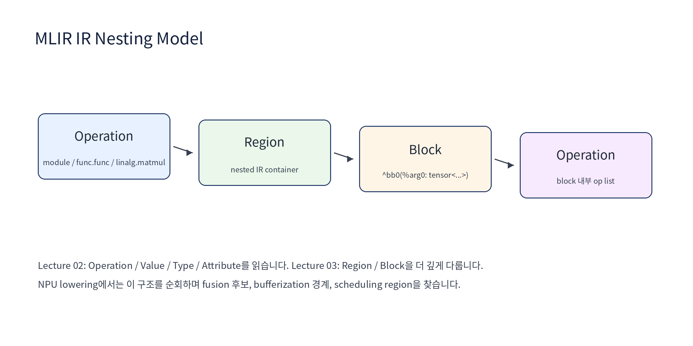
- func.func는 function body region을 갖는 operation입니다.
- scf.for는 loop body region을 갖고 block argument로 induction variable과 loop-carried value를 받을 수 있습니다.
- linalg.generic은 element-wise 또는 reduction body를 region으로 표현합니다.
- custom npu.launch 또는 npu.kernel op도 command sequence를 nested region으로 표현할 수 있습니다.

9. MatMul 예제를 Operation/Value/Type/Attribute로 읽기
예제: linalg-on-tensors MatMul
module {
func.func @matmul_basic(
%lhs: tensor<4x8xf32>,
%rhs: tensor<8x16xf32>) -> tensor<4x16xf32> {
%zero = arith.constant 0.000000e+00 : f32
%init = tensor.empty() : tensor<4x16xf32>
%filled = linalg.fill ins(%zero : f32)
outs(%init : tensor<4x16xf32>) -> tensor<4x16xf32>
%out = linalg.matmul
ins(%lhs, %rhs : tensor<4x8xf32>, tensor<8x16xf32>)
outs(%filled : tensor<4x16xf32>) -> tensor<4x16xf32>
func.return %out : tensor<4x16xf32>
}
}

- module은 최상위 container operation입니다.
- func.func @matmul_basic은 함수 operation이고, arguments %lhs/%rhs는 block argument value입니다.
- arith.constant는 scalar f32 value %zero를 만듭니다.
- tensor.empty는 아직 값이 정해지지 않은 tensor destination을 만듭니다. bufferization 이후 allocation 후보가 됩니다.
- linalg.fill은 init tensor를 zero로 채웁니다. NPU compiler에서는 zero-fill DMA, vector fill, matmul init folding으로 낮출 수 있습니다.
- linalg.matmul은 structured matmul semantic을 표현합니다. 이후 tiling/vectorization/tensorization 대상입니다.
- func.return은 function result type과 %out의 type이 일치해야 합니다.

10. NPU Compiler IR Audit Checklist
체크 항목 | 질문 | NPU compiler action
Operation level | op가 graph/tensor/buffer/kernel/runtime 중 어느 level인가? | 잘못된 level의 op를 early/late pass에서 처리하지 않도록 pipeline 위치 결정
Value def-use | consumer가 몇 개인가? destructive update가 가능한가? | fusion, in-place bufferization, lifetime analysis
Type legality | shape/element/memory space가 NPU op constraint와 맞는가? | legalize, cast, layout transform, accumulator promotion
Attribute legality | tile/layout/quant attribute가 target capability와 맞는가? | schedule verification, fallback lowering
Location | profiling/error를 source/model node로 되돌릴 수 있는가? | debug metadata 보존
Dynamic shape | dynamic dim이 남아 있는가? | runtime descriptor, guard generation, shape specialization

11. 강의 중 실습
실습 A: Operation anatomy annotation
- 제공된 pseudo npu.matmul operation에서 results, operands, attributes, types, location을 색으로 표시합니다.
- tile과 memory_space가 attribute일 때와 operand일 때의 차이를 토론합니다.
- npu.matmul result type에 accumulator 또는 output tensor type을 어떻게 반영할지 결정합니다.
실습 B: def-use chain 작성
- matmul_basic 예제에서 모든 SSA value의 definition과 use를 표로 작성합니다.
- bufferization 이후 %init, %filled, %out이 같은 buffer로 alias될 수 있는지 추론합니다.
- linalg.fill + linalg.matmul을 NPU command로 낮출 때 fill을 제거할 수 있는 조건을 작성합니다.
실습 C: type/attribute audit
- tensor<4x16xf32>가 NPU tile 16x16에 매핑될 때 padding이 필요한지 판단합니다.
- i8 입력, i32 accumulator, i8 output의 requant pipeline에서 type 변화를 적습니다.
- layout attribute와 memref stride/memory space type 중 어떤 정보를 어디에 둘지 결정합니다.

12. 과제
- StableHLO 또는 TOSA로 표현된 작은 MatMul/Add/ReLU 그래프를 찾거나 작성하고, 각 op의 operation name, operands, results, types, attributes를 표로 분해하세요.
- 같은 연산을 Linalg-on-Tensors로 표현할 때 type과 attribute가 어떻게 바뀌는지 설명하세요.
- Custom NPU dialect pseudo op 3개를 작성하세요: npu.matmul, npu.dma, npu.barrier. 각 op에 필요한 operand/type/attribute를 구분하세요.
- 다음 강의 준비: region과 block이 필요한 op를 3개 이상 찾고, 왜 flat operation list로는 부족한지 설명하세요.

13. 흔한 실수와 디버깅 포인트
실수 | 영향
Attribute와 operand 혼동 | runtime에 바뀌는 값까지 attribute로 넣으면 dynamic shape/quant runtime에서 문제가 됩니다.
Type 정보 부족 | memory space 또는 layout을 어디에도 표현하지 않으면 DMA/scheduler pass가 legality를 판단할 수 없습니다.
Location 손실 | lowering 후 source location이 사라지면 model node 단위 profiling과 accuracy debug가 어려워집니다.
Generic form 미해석 | custom syntax만 읽으면 attribute/type signature를 놓치기 쉽습니다.
Def-use replacement 오류 | rewrite 후 old value의 use가 남아 있거나 result type이 바뀌면 verifier가 실패합니다.

14. 2강 요약
- Operation은 MLIR transformation의 기본 단위입니다.
- Value는 SSA handle이고, type은 value의 의미 계약입니다.
- Attribute는 compile-time metadata입니다. runtime 값과 분리해야 합니다.
- Generic assembly를 읽으면 op의 구조가 명확해집니다.
- NPU compiler에서는 op/value/type/attribute 분리가 fusion, tiling, bufferization, memory planning, runtime ABI 설계의 출발점입니다.

15. 참고자료
- MLIR Language Reference - https://mlir.llvm.org/docs/LangRef/
- Understanding the IR Structure - https://mlir.llvm.org/docs/Tutorials/UnderstandingTheIRStructure/
- Toy Tutorial Chapter 2: Emitting Basic MLIR - https://mlir.llvm.org/docs/Tutorials/Toy/Ch-2/
- Builtin Dialect - https://mlir.llvm.org/docs/Dialects/Builtin/
- Func Dialect - https://mlir.llvm.org/docs/Dialects/Func/
- Linalg Dialect - https://mlir.llvm.org/docs/Dialects/Linalg/

